PASSO A PASSO PARA INSCRIÇÕES VIA PORTAL DO ESTUDANTE - CIEE/SC

- Acesse o site do CIEE/SC: WWW.CIEESC.ORG.BR

- Estudantes devem selecionar a opção SOU JOVEM.

  - Caso o estudante já tenha cadastro no CIEE/SC, o estudante deverá selecionar a opção JÁ SOU CADASTRADO, marcar que é ESTUDANTE e fazer o seu login:
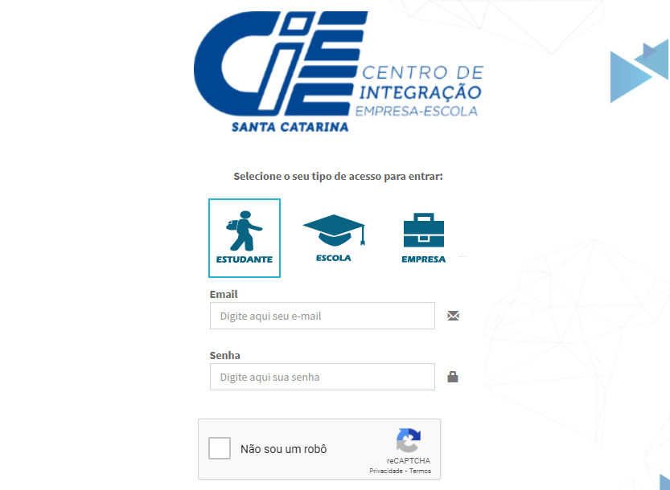
Obs: Em caso de esquecimento da senha utilize a opção: ESQUECEU A SENHA?

  - Caso não tenha cadastro o estudante deverá selecionar a opção QUERO ME CADASTRAR e realizar o seu cadastro preenchendo todas as informações solicitadas:
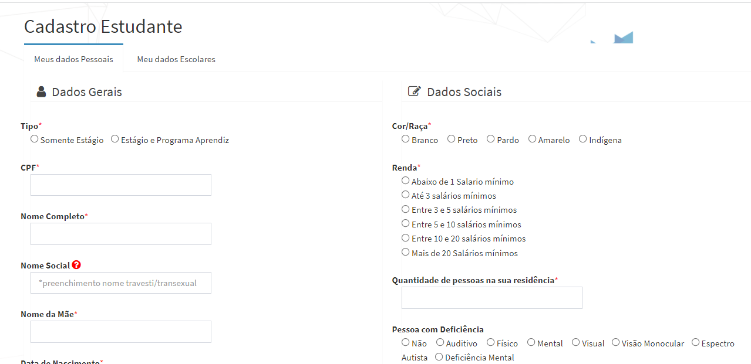

Obs: Concluída essa etapa do cadastro o estudante receberá no e-mail cadastrado o login e senha para acessar o portal do estudante.

- Agora que o estudante possui cadastro e acesso ao portal do estudante este deverá carregar os documentos solicitados no edital no portal do estudante: Acessando o site www.cieesc.org.br selecionando a opção SOU JOVEM / JÁ SOU CADASTRADO e realizando o login no portal.

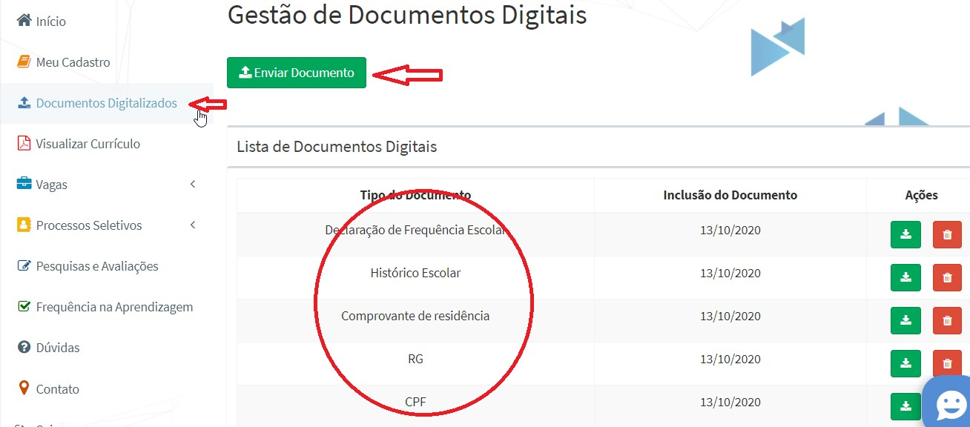
Após feito o login no portal, o estudante deve selecionar a opção DOCUMENTOS DIGITALIZADOS, clicar em ENVIAR DOCUMENTO, selecionar e carregar um por um dos documentos que o edital prevê. Lembrando que será indeferida inscrições com documentos faltantes ou por documentos incorretos.

- Após carregar todos os documentos previstos no edital você deverá fazer a sua inscrição no processo seletivo simplificado. Vá na opção PROCESSOS SELETIVOS / INSCRIÇÕES ABERTAS, e localize o edital que pretende se inscrever:
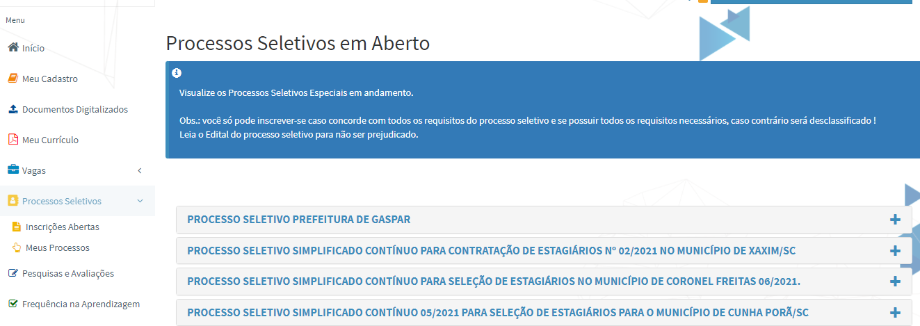

4.2 Selecione o edital que pretende realizar a inscrição e clique em QUERO ME INSCREVER.
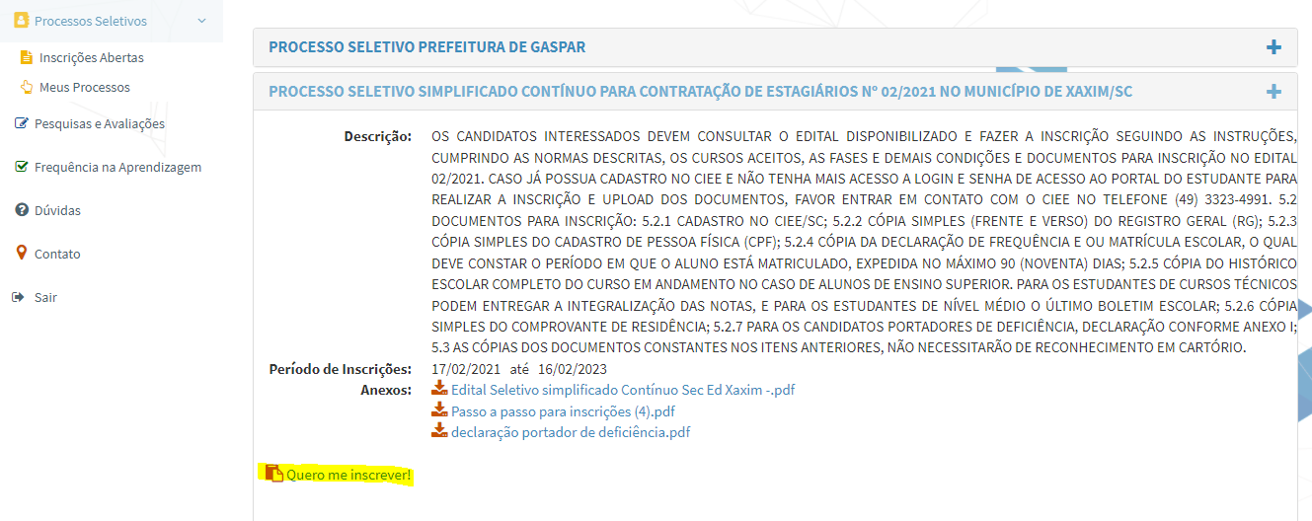
5 . Sua inscrição será concluída após receber a mensagem de confirmação:
Agora é só aguardar. A inscrição será avaliada e caso a documentação esteja em concordância com o solicitado no edital o estudante receberá um e-mail deferindo a sua inscrição no processo seletivo.

FICOU COM DÚVIDAS?

Nos contate no (49) 3323 4991 ou fale com a Aliciee no WhatsApp (48) 98824 0468

